Nama : Filanda Yusran Triahnaf
NIM : 109082500144
Kelas : IF – 13 – 05

JAWABAN ASESMEN 2 TIPE DATA TERSTRUKTUR

- Source Code jawaban :
- package main

- import "fmt"

- type set [2022]int

- func exist(T set, n int, val int) bool {
- for i := 0; i < n; i++ {
- if T[i] == val {
- return true
- }
- }
- return false
- }

- func inputSet(T *set, n *int) {
- var val int
- *n = 0
- for *n < 2022 {
- fmt.Scan(&val)
- if exist(*T, *n, val) {
- break
- }
- T[*n] = val
- *n++
- }
- }

- func findIntersection(T1, T2 set, n, m int, T3 *set, h *int) {
- *h = 0
- for i := 0; i < n; i++ {
- if exist(T2, m, T1[i]) {
- T3[*h] = T1[i]
- *h++
- }
- }
- }

- func printSet(T set, n int) {
- for i := 0; i < n; i++ {
- fmt.Print(T[i], " ")
- }
- fmt.Println()
- }

- func main() {
- var s1, s2, s3 set
- var n1, n2, n3 int

- inputSet(&s1, &n1)
- inputSet(&s2, &n2)

- findIntersection(s1, s2, n1, n2, &s3, &n3)

- printSet(s3, n3)
- }

Screenshot Output :
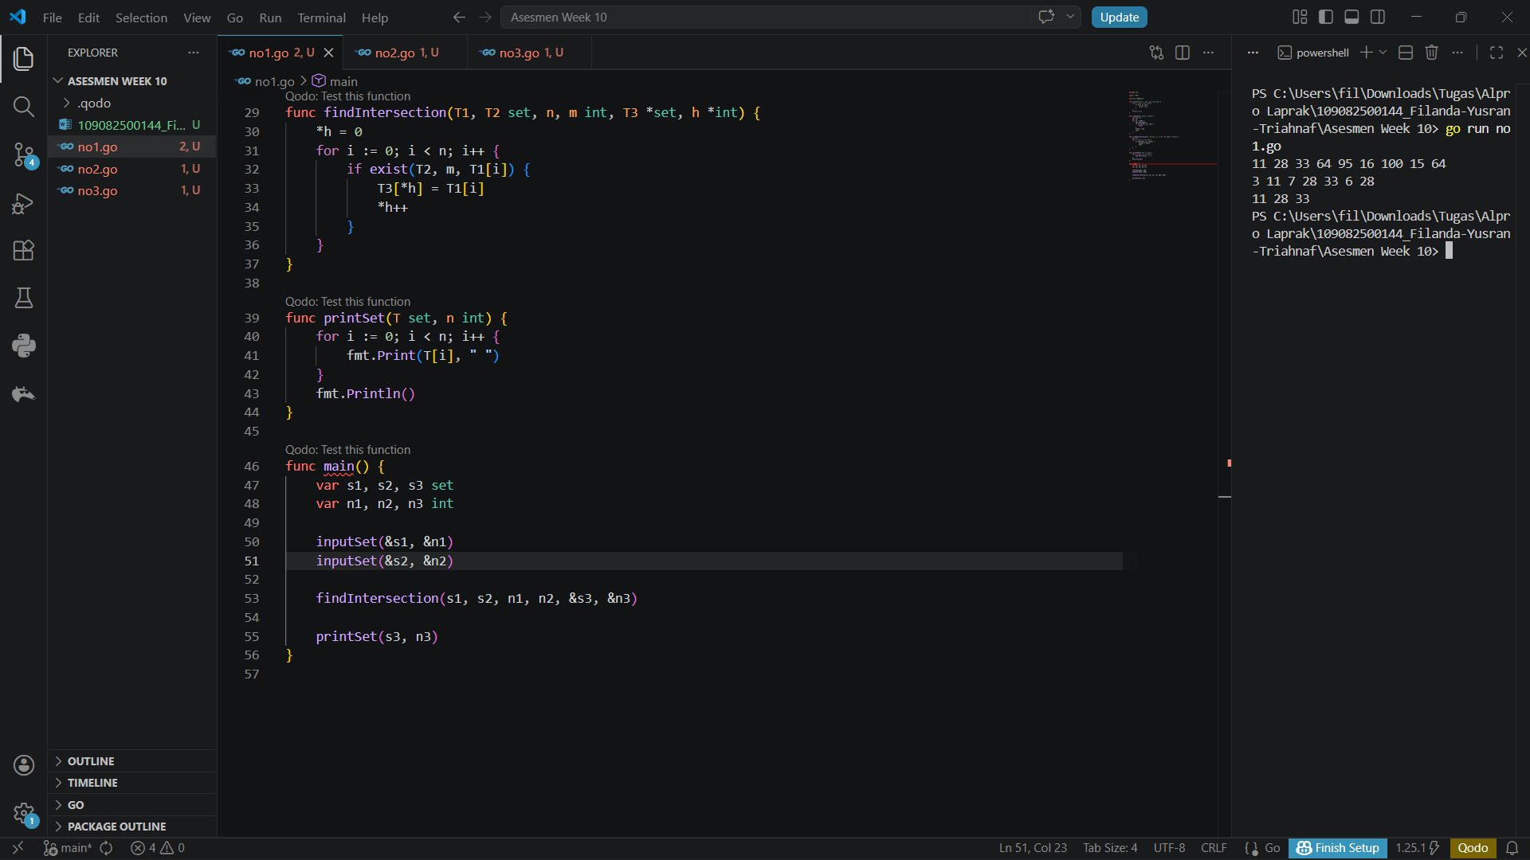
Penjelasan Singkat Cara Kerja Program :
Kode Go Lang diatas itu untuk mencari bilangan yang sama antara kedua inputan bilangan yang kita masukkan

- Sourec Code Jawaban :
- package main

- import "fmt"

- const nMax int = 51

- type mahasiswa struct {
- NIM string
- nama string
- nilai int
- }

- type arrayMahasiswa [nMax]mahasiswa

- func nilaiPertama(arr arrayMahasiswa, n int, nim string) int {
- for i := 0; i < n; i++ {
- if arr[i].NIM == nim {
- return arr[i].nilai
- }
- }
- return -1
- }

- func nilaiTerbesar(arr arrayMahasiswa, n int, nim string) int {
- max := -1

- for i := 0; i < n; i++ {
- if arr[i].NIM == nim {
- if arr[i].nilai > max {
- max = arr[i].nilai
- }
- }
- }

- return max
- }

- func main() {
- var arr arrayMahasiswa
- var n int
- var cariNIM string

- fmt.Print("Masukkan jumlah data: ")
- fmt.Scan(&n)

- for i := 0; i < n; i++ {
- fmt.Printf("Masukkan data ke-%d : ", i+1)
- fmt.Scan(&arr[i].NIM, &arr[i].nama, &arr[i].nilai)
- }

- fmt.Print("Masukkan NIM mahasiswa yang ingin dicari nilai pertama dan nilai terbesarnya : ")
- fmt.Scan(&cariNIM)

- pertama := nilaiPertama(arr, n, cariNIM)
- terbesar := nilaiTerbesar(arr, n, cariNIM)

- if pertama == -1 {
- fmt.Println("NIM tidak ditemukan")
- } else {
- fmt.Println("Nilai pertama dari NIM", cariNIM, "adalah", pertama)
- fmt.Println("Nilai terbesar dari NIM", cariNIM, "adalah", terbesar)
- }
- }

Screenshot Output :
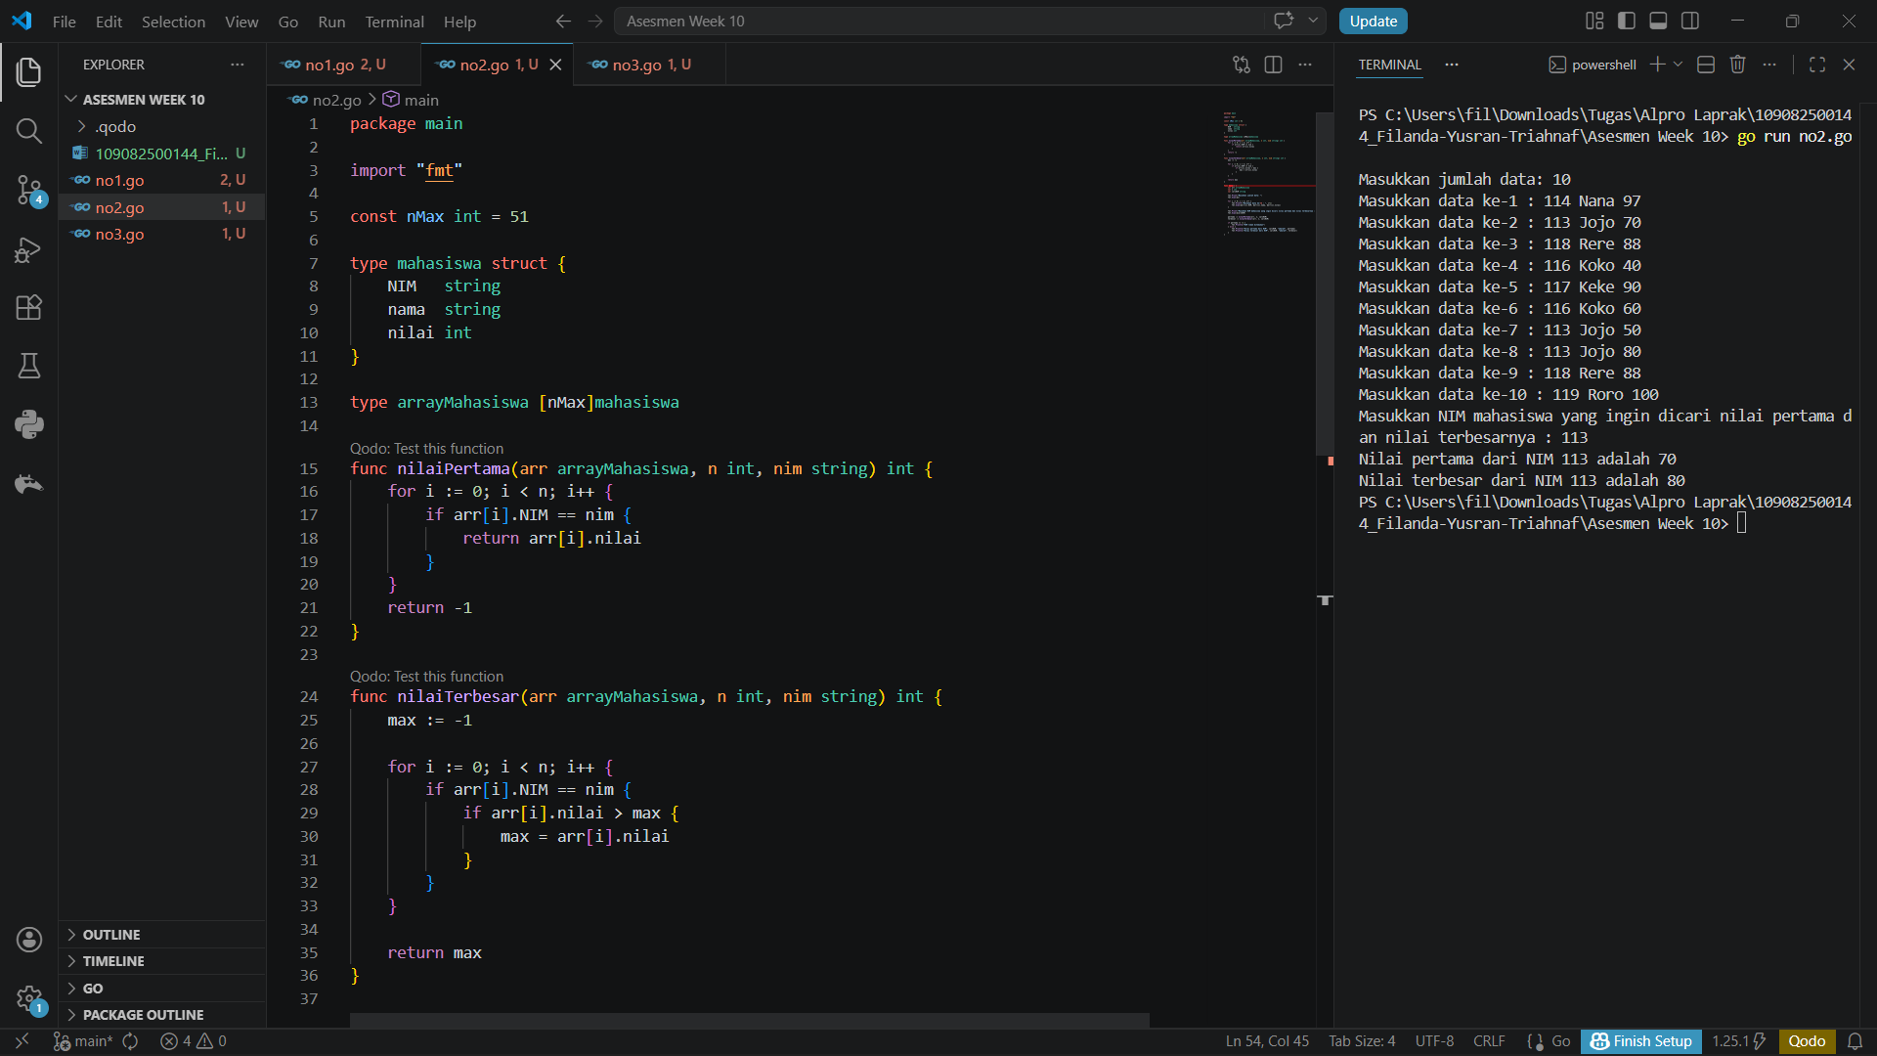
Penjelasan Singkat Cara Kerja Program :
Kode Go Lang diatas itu untuk mencari nilai pertama dan nilai terbesar dari NIM yang kita ingin cari

- Sourec Code Jawaban :
- package main

- import "fmt"

- const nProv = 10

- type NamaProv [nProv]string
- type PopProv [nProv]int
- type TumbuhProv [nProv]float64

- func InputData(prov *NamaProv, pop *PopProv, tumbuh *TumbuhProv) {
- for i := 0; i < nProv; i++ {
- fmt.Printf("Masukkan data ke-%d : ", i+1)
- fmt.Scan(&prov[i], &pop[i], &tumbuh[i])
- }
- }

- func ProvinsiTercepat(tumbuh TumbuhProv) int {
- maxIdx := 0

- for i := 1; i < nProv; i++ {
- if tumbuh[i] > tumbuh[maxIdx] {
- maxIdx = i
- }
- }

- return maxIdx
- }

- func IndeksProvinsi(prov NamaProv, nama string) int {
- for i := 0; i < nProv; i++ {
- if prov[i] == nama {
- return i
- }
- }

- return -1
- }

- func Prediksi(prov NamaProv, pop PopProv, tumbuh TumbuhProv) {
- fmt.Println("\n=== Prediksi Jumlah Penduduk Tahun Depan ===")

- for i := 0; i < nProv; i++ {

- if tumbuh[i] > 0.02 {

- prediksi := int((1 + tumbuh[i]) * float64(pop[i]))

- fmt.Println(prov[i], ":", prediksi)
- }
- }
- }

- func main() {

- var prov NamaProv
- var pop PopProv
- var tumbuh TumbuhProv
- var cari string

- fmt.Println("=== Masukkan Data Provinsi ===")

- InputData(&prov, &pop, &tumbuh)

- fmt.Print("\nMasukkan nama provinsi yang dicari : ")
- fmt.Scan(&cari)

- idxCepat := ProvinsiTercepat(tumbuh)

- fmt.Println("\nProvinsi dengan pertumbuhan tercepat :", prov[idxCepat])

- idxCari := IndeksProvinsi(prov, cari)

- fmt.Println("Indeks provinsi :", idxCari)

- Prediksi(prov, pop, tumbuh)
- }

Screenshot Output :
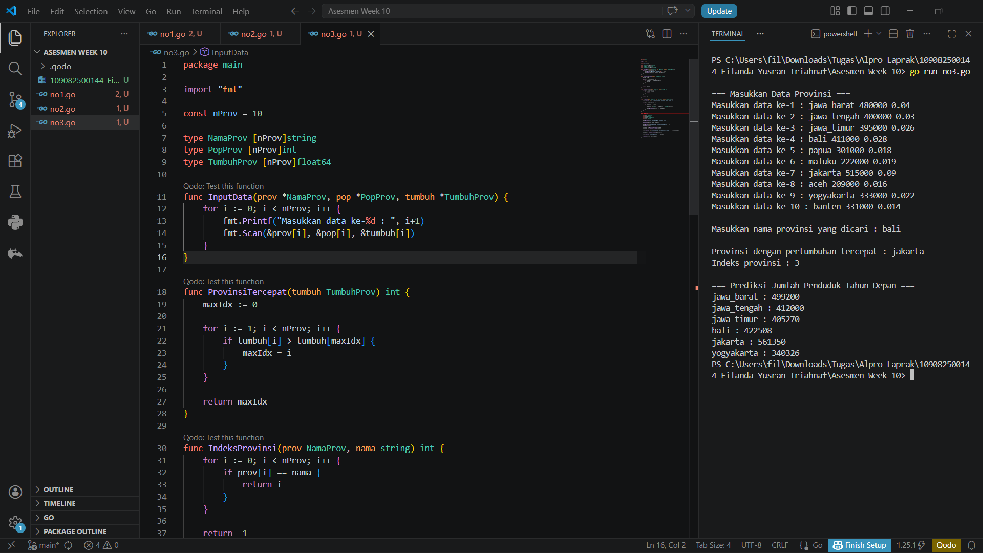
Penjelasan Singkat Cara Kerja Program :
Kode Go Lang diatas itu untuk mencari provinsi dengan pertumbuhan tercepat dan menampilkan nama provinsi beserta prediksi jumlah penduduk pada provinsi tersebut di tahun depannya. Khusus yang memiliki pertumbuhan diatas 2%

